Красноярский филиал принял участие в работе российско-японского семинара

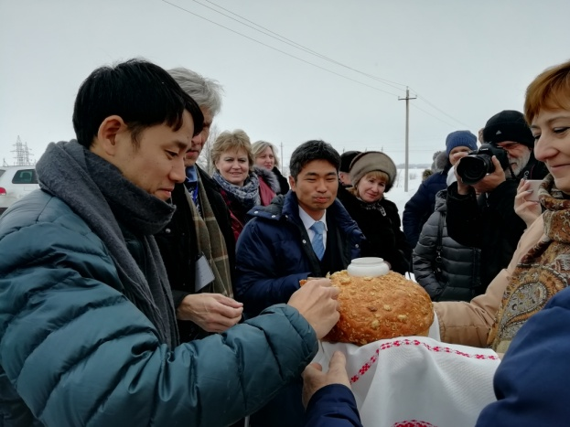
Фото 1 Торжественное открытие первой в истории ФГБУ «Россельхозцентр» биологической ЭМ-лабораториив Саратовском филиале
Заместитель руководителя филиала ФГБУ «Россельхозцентр» по Красноярскому краю З.В. Малахова приняла участие в работе российско-японского семинара-совещания «Экологичное сельское хозяйство на основе эффективных микроорганизмов (ЭМ), ЭМ-технология японской компании EMRO», проходившего 26-27 февраля на базе Саратовского филиала ФГБУ «Россельхозцентр», где выступила с докладом об испытаниях микробиологического удобрения Восток ЭМ-1 в Красноярском крае.
Рис. 1 Распределение площадей с.-х. земель в Красноярском крае по заселенности возбудителем гельминтоспориозной (обыкновенной) корневой гнили в (2013-2018 г.), %
Переход в крае к ресурсосберегающим технологиям возделывания сельскохозяйственных культур, при которых растительные остатки не запахиваются, способствует интенсивному накоплению в почве инфекции корневых гнилей, из которых наиболее распространенной и вредоносной является гельминтоспориозная (обыкновенная) корневая гниль. В результате фитопатологического обследования земель сельскохозяйственного назначения, проведенного специалистами филиала в 2013-2018 гг. на площади 668,2 тыс. га, возбудитель гельминтоспориозной корневой гнили Bipolaris sorokiniana был выявлен на 72% обследованных площадей, при этом ¼ площадей была заселена в критической и опасной степени (Рис. 1).

Первый блок опытов. Для оценки эффективности препарата Восток ЭМ-1 против почвенной инфекции возбудителя корневых гнилей зерновых культур в 2018 году в ЗАО «Назаровское» Назаровского района на паровом поле был заложен опыт. Осенью 2017 года после уборки яровой пшеницы была проведена вспашка, весной 2018 году дважды проведена обработка почвы дискатером и во 2 декаде июня был внесен препарат Восток ЭМ-1 с нормой расхода 5л/га с последующей заделкой почвы.
Исходная численность конидий Вipolaris sorokiniana в почве составляла 130 шт/1г почвы (опасное состояние), что в 6,5 раза выше порога вредоносности. Внесение препарата Восток ЭМ-1 в почву уже через месяц снизило первоначальную численность конидий на 32%, улучшив фитосанитарное состояние почвы на позицию - до критического. Биологический эффект составил 35,3%. Содержание нитратного азота увеличило почти в 2 раза (Таблица 1)
Таблица 1
Влияние препарата Восток ЭМ-1 на почвенную инфекцию корневых гнилей Bipolaris sorokiniana и содержание нитратного азота (N-NO₃) в паровом поле
(ЗАО «Назаровское», Назаровского район, Красноярский край, 2018г.)
№  п/п | Варианты опыта | Исходное состояние поля (июнь) |  | Состояние поля (июль)
№  п/п | Варианты опыта | Общая численность, шт/1г почвы | (N-NO₃),  мг/кг | Общая численность конидий, шт/1г почвы | (N-NO₃),  мг/кг
1 | Контроль (без внесения в почву) | 130 | 23,8 | 118 | 32,0
2 | Восток ЭМ-1 (5 л/га) | 130 | 23,8 | 88 | 45,2

Второй блок опытов по испытанию микробиологического удобрения Восток ЭМ-1 был заложен на капусте белокочанной в ООО «Возрождение» Березовского района для оценки его эффективности против почвенной инфекции возбудителя сосудистого бактериоза Xanthomonas campestris и выявления фунгицидных и ростостимулирующих свойств на растения.
В первом варианте блока перед высадкой рассады в почву был внесен препарат с нормой расхода 5 л/га, во второй декаде июля при появлении первых признаков сосудистого бактериоза была дополнительно проведена обработка растений препаратом с нормой расхода 0,6 л/га.
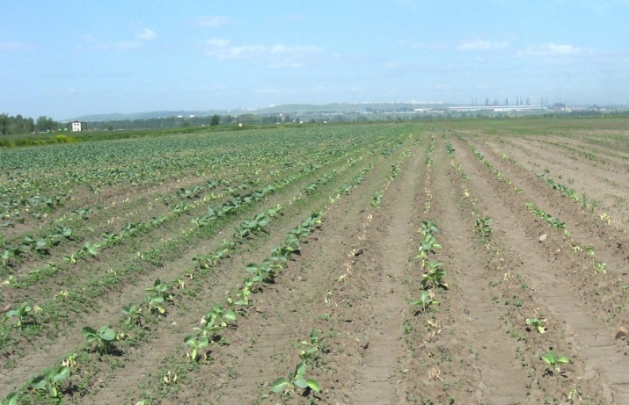 |  | 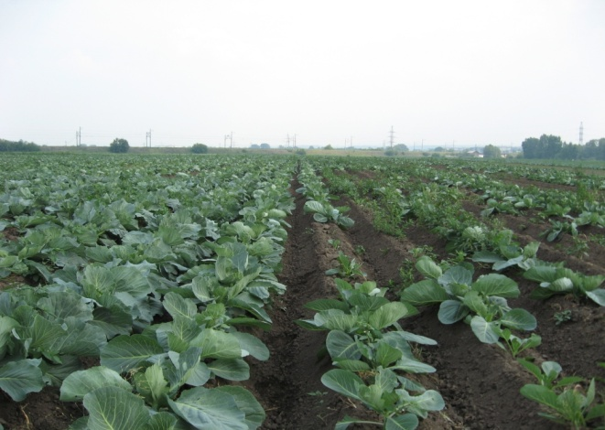
Фото 2. Вид поля на 4 день после высадки рассады. Слева - внесли препарат «Восток ЭМ-1» в почву, справа контроль | Фото 3. Вид поля на 40 день после высадки (завязывание кочана). Слева - внесли препарат «Восток ЭМ-1» в почву, справа - контроль

Исходное количество возбудителя сосудистого бактериоза Xanthomonas campestris в почве до высадки рассады составляло 221х10⁶ пропагул/1 г почвы, что указывало на ее заражение в сильной степени. Применение препарата Восток ЭМ-1 оказало положительное влияние на фитосанитарное состояние почвы: количество почвенной инфекции снизилось более чем в 2 раза. Биологический эффект составил 65%. При этом также отмечалось увеличение в почве содержания нитратного азота (N-NO₃) в 1,5 раза (Таблица 2).
Таблица 2
Влияние препарата Восток ЭМ-1 на почвенную инфекцию сосудистого бактериоза капусты белокочанной и содержание нитратного азота (N-NO₃) в почве
(ООО «Возрождение», Березовский район, Красноярский край, 2018г.)
Варианты опыта | Исходное состояние поля (перед высадкой рассады) |  | Состояние поля в конце вегетации (перед уборкой)
Варианты опыта | Численность возбудителя, колоний/1г почвы | (N-NO₃), мг/кг | Численность возбудителя, колоний/1г почвы | (N-NO₃), мг/кг
Контроль (без внесения в почву) | 221×10⁶ | 85,1 | 250×10⁶ | 107,0
1. Восток ЭМ-1 (внесение в почву перед посадкой рассады) | 221×10⁶ | 85,1 | 95×10⁶ | 127,0
2. Восток ЭМ-1 (опрыскивание посадок)

В течение вегетационного сезона также оценивалось распространенность и развитие сосудистого бактериоза на посадках капусты, а перед уборкой был проведен учет урожайности, которые показали, что введение препарата Восток ЭМ-1 в систему защиты капусты снизило распространенность заболевания в 1,5 раза, а развитие – в 2 раза и повысило урожайность капусты на 29,9%.
Во втором варианте блока опытов для оценки фунгицидной эффективности препарата Восток ЭМ-1 против сосудистого бактериоза капусты белокочанной проводились трехкратные обработки посадок: в фазу мутовки листьев, в фазу завязывания кочана и в фазу рыхлого кочана с нормой расхода 0,6 л/га. Фазы обработок выбирались в соответствии со сроками развития капустных мух, которые являются одной из причин поражения капусты сосудистым бактериозом, так как инфекция попадает в растение через места проникновения личинок, и сроками проявления заболевания на посадках.
Трехкратная обработка посадок препаратом Восток ЭМ-1 активно сдерживала численность личинок капустных мух, а также снизила развитие сосудистого бактериоза более чем в 1,5 раза. Биологическая эффективность составила 40%. Прибавка урожая – 62,4%.

